Domaine 5
Les enjeux politiques, geopolitiques, strategiques et economiques
Le droit maritime
Les mers et océans sont dans le droit international des « ………………………………………………………………………………………………………………………………………………………………………………………………………………………………………………………………………………………………………………………………………………………………………………………………………….. ». Ils recouvrent ……………………………………………………………………………………………………………………………………………………………………., 85% de la population mondiale vit à moins de 500 km de la mer et 85% des Etats ont ………………………………………………………………………………………………………………………………..
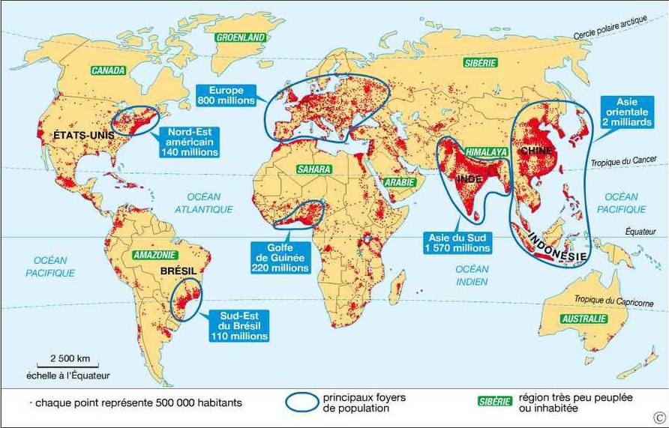
La place des océans dans le monde
Le droit de la mer, dans sa version moderne, prend naissance en 1948 avec la création de …………………………………………………………………………………………………………………………………………………………………………………………………………………………………………………… (OMI), une branche de l’ONU dirigée par le sud-coréen Kitak Lim depuis 2016 et dont le mandant prend fin le 31 décembre 2023.

Ce droit fixe les règles relatives à l’utilisation des espaces maritimes. La première ébauche se fait lors de la Convention de Genève de 1958 autour de quatre axes :
- La mer territoriale
- La haute mer
- Le plateau continental
- La pêche et la conservation des ressources
Ces accords entrent en vigueur entre 1962 et 1966 mais restent non contraignants.
A partir des années 1970, de nombreux Etats, essentiellement issus de la décolonisation et en voie de développement contestent ces accords. L’ONU ouvre alors une nouvelle Convention des Nations Unies sur le Droit de la Mer (CNUDM) en 1973. Les discussions se poursuivent jusqu’à l’adoption d’un accord, comptant 320 articles, à ……………………………………………………, en Jamaïque, en 1982. Cette nouvelle convention s’applique depuis 1994.
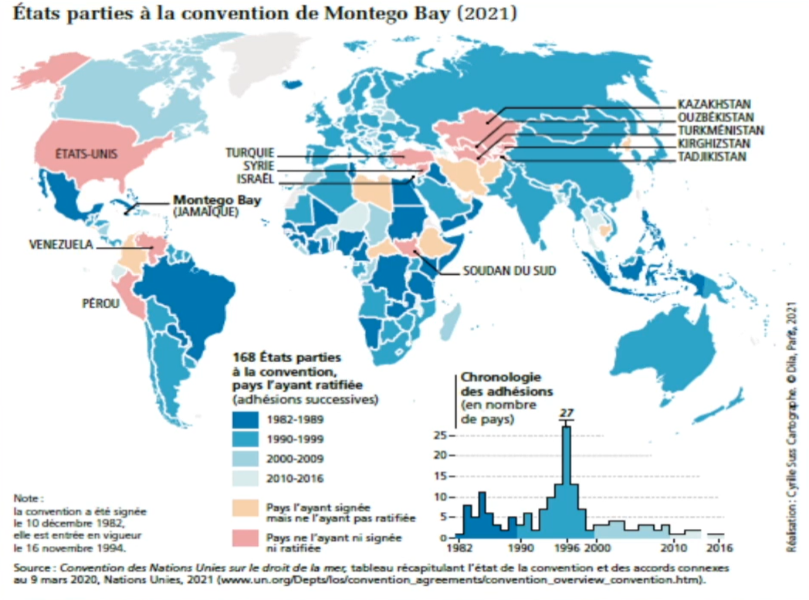
Les signataires des accords de Montego Bay

Cette convention crée un ……………………………………………………………………………………………………. et précise ou redéfinit de nombreux points abordés à Genève dont :
- Les eaux territoriales
- La zone économique exclusive
- Les règles de navigation dans les détroits
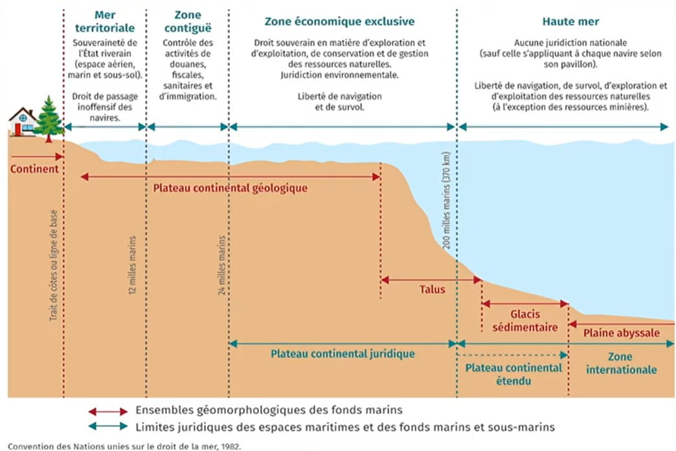
Eaux territoriales ou internationales
- Les eaux territoriales et l’accès aux eaux internationales
Les eaux territoriales sont une bande de …………………………………………………………………………………………………………………………… (environ 22 km ; 1 MN = 1.852m), sous la …………………………………………………………………………………………………………………………….
En France, ces espaces sont sous le contrôle de la marine nationale, du service des douanes et de la ……………………………………………………………………... Ces services ont pour mission le contrôle des activités, des frontières mais également d’assurer la protection du territoire, dont la dissuasion nucléaire avec les quatre sous-marins nucléaires lanceurs d’engins (SMNLE).
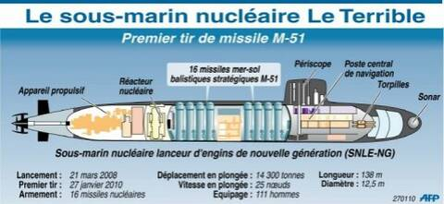
Le sous-marin nucléaire lanceur d’engins Le Terrible
Dans ces eaux, le passage des navires inoffensifs venus de l’étranger est accepté afin de permettre l’accès aux eaux internationales à un Etat qui se retrouverait enclavé.
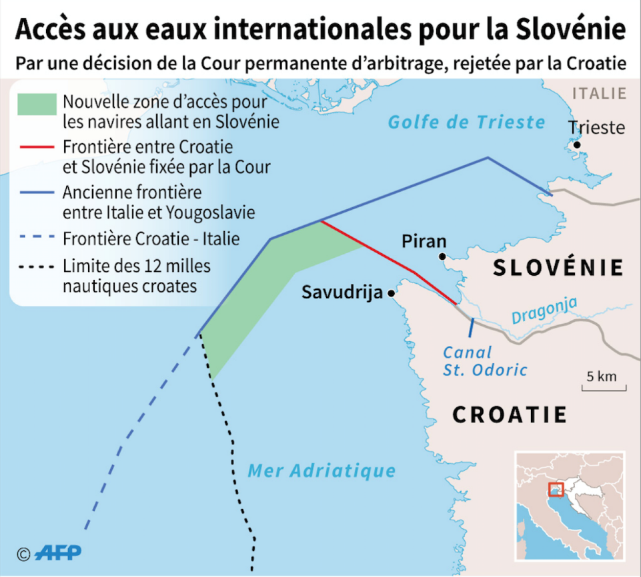
Les frontières maritimes dans la baie de Piran

- Les zones économiques exclusives
La …………………………………………………………………………………………………………………………………………………. (ZEE) est formée de la bande de ……………………………………………………………….. (environ 370 km). En cas de désaccord ou de frontière se croisant entre deux Etats, on retient le principe de ………………………………………………………………...
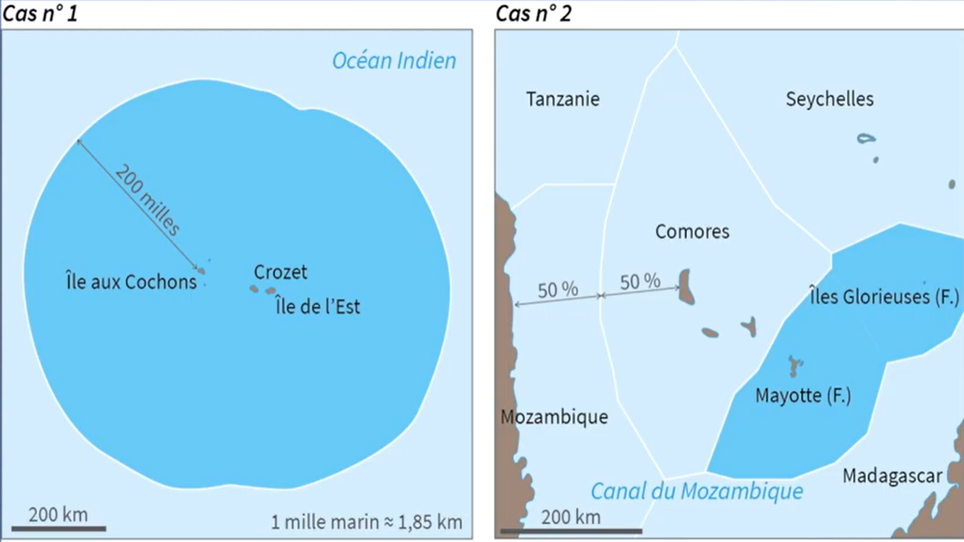
Définir la ZEE

Dans cet espace, si la circulation est libre, le droit national s’applique en matière de gestion, d’exploration et d’exploitation des ressources.
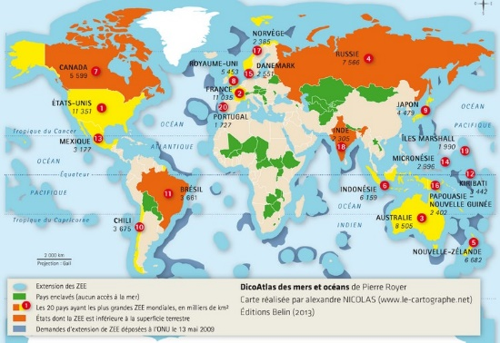
Les ZEE dans le monde
La France, grâce à ses très nombreux territoires ultra-marins est le ………………………………………………………… pays au monde en termes de ZEE, derrière ………………………………………………………………….
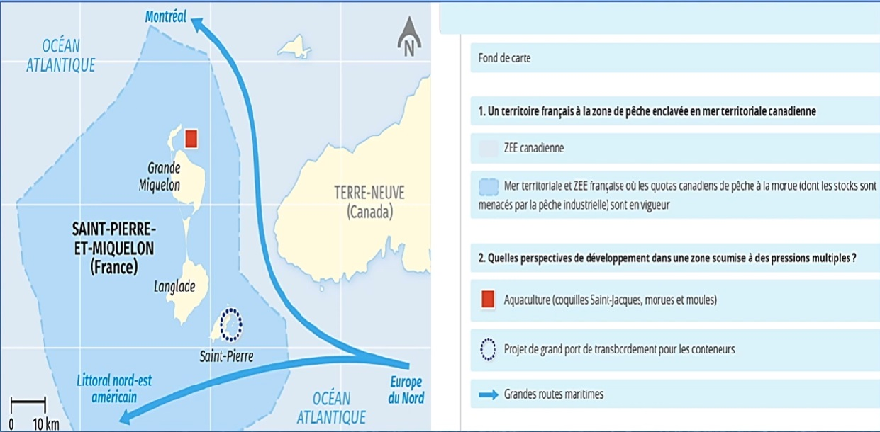
La ZEE de Saint-Pierre et Miquelon
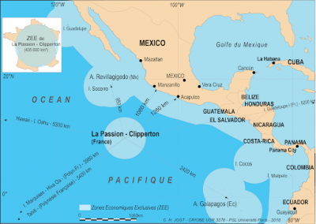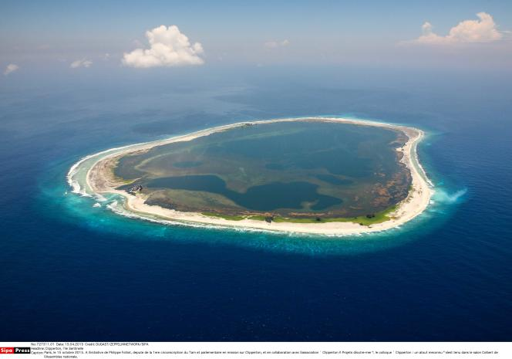
Clipperton et sa ZEE
Cet enjeu autour des ZEE et de l’exploitation des ressources sous-marines donnent lieu à de très nombreuses revendications autour du contrôle de certains territoires potentiellement riches (………………………………………………………………………………………………………………………………). Aujourd’hui de nombreux pays se disputent de petits îlots ou les fonds maritimes de l’océan arctique, qui en raison du réchauffement climatique se retrouve exploitable une grande partie de l’année.
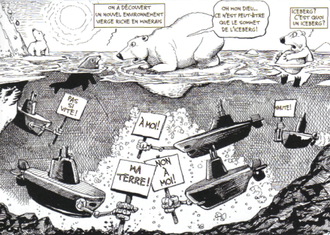
La course pour contrôler de nouvelles terres

- Les routes maritimes et les détroits
Les détroit, …………………………………………………………………………………………………………………………………………………………, sont des espaces stratégiques, ils sont des points de passages dans les grandes routes maritimes.
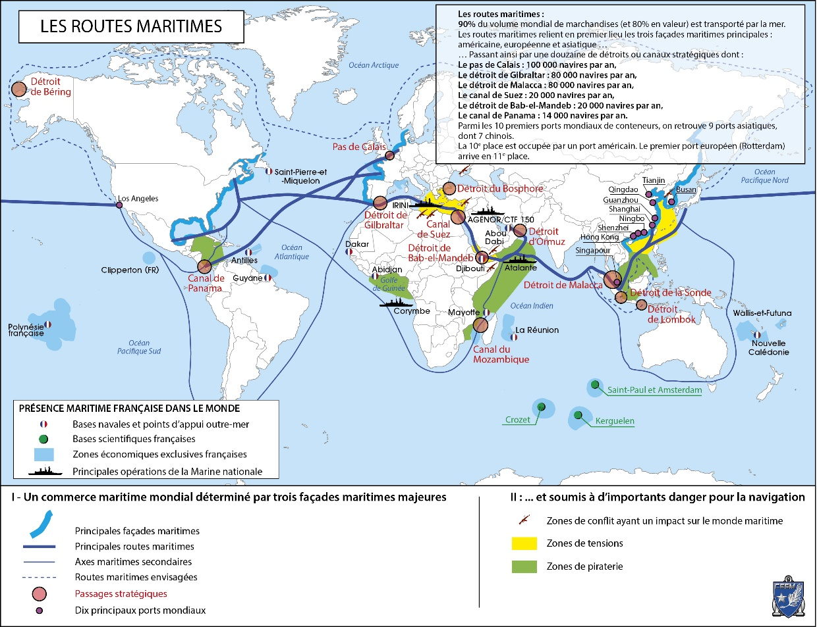
Les grandes routes maritimes
En raison du passage de très nombreux navires de commerce par ces points stratégiques, les détroits sont des lieux dans lesquels il existe une activité de ……………………………………. Les pirates prennent en otage les navires et libèrent les passagers et la marchandise en échange d’une rançon.
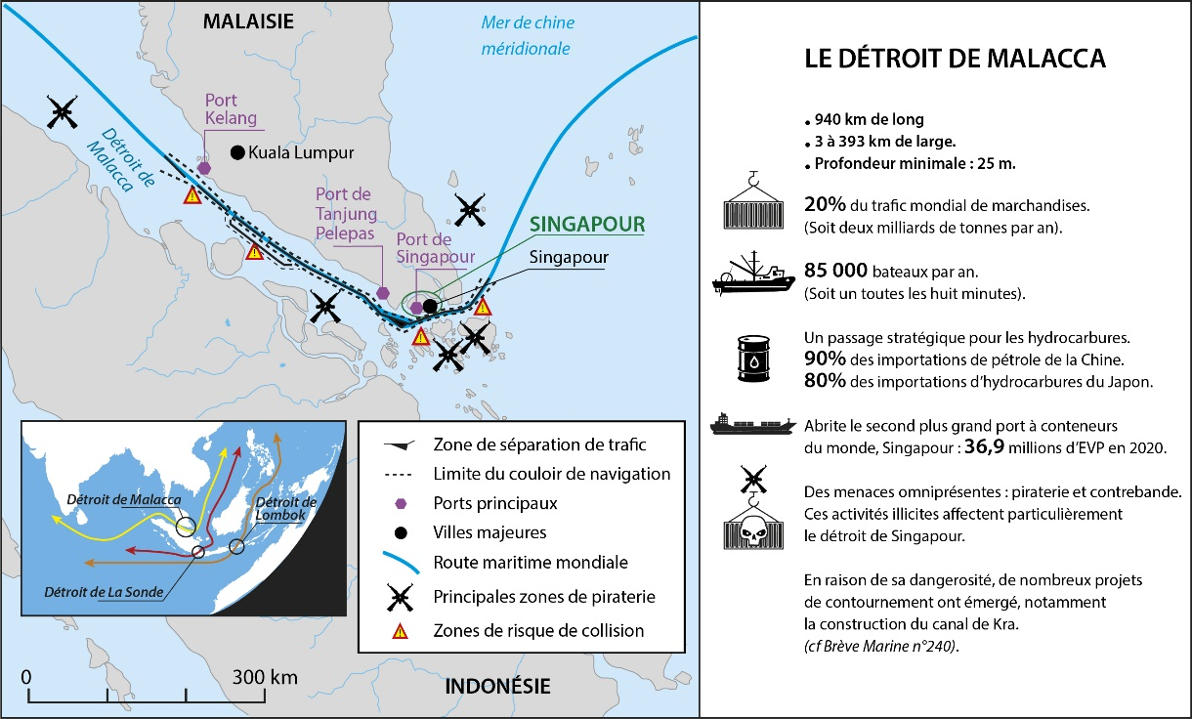
Le détroit de Malacca, un passage stratégique à risques

Les accords de Montego Bay prévoient ……………………………………………………………………………………………………………………………………………………………………. et l’interdiction pour un Etat riverain d’empêcher le passage des navires venant des autres et ainsi de contrôler le passage dans les eaux.
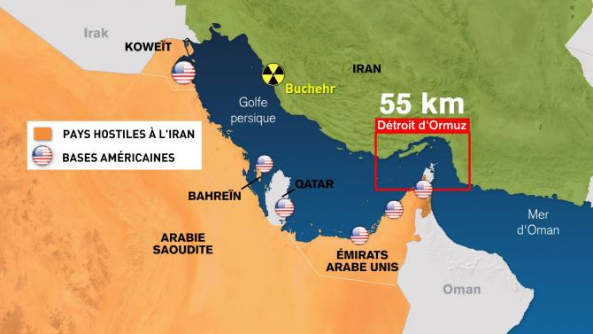
Le détroit d’Ormuz, lieu de tension entre l’Iran et les Etats-Unis

